HP конусная дробилка
Link: Галерея Получить цены и поддержки
Гидравлическая конусная дробилка серии HP внедряется немецкие современные и прогрессивные технологии, и также имеет патентное право во всему миру. Гидро-конусная дробилка предназначена для среднего и мелкого дробления, и имеет такие особенности: как, высокое качество изделия, высокоэффективность, стабильная общая характеристика и т.д.
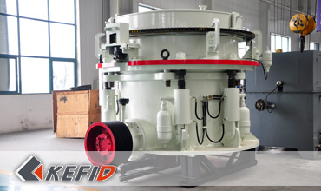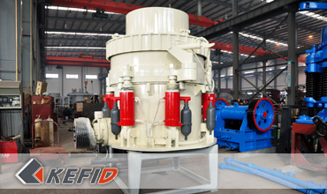

Главные особенности
1. высокая эффективность:
2. лучшее производственная мощность:
3. высококачественные камни:камера дробления проектирована принципом зернистого ламинирования, подходящая оборотность значительно повышает степень дробления и производительность, увеличивает содержание кубовидного готового изделия.
4. высокая надежность:при таких обстоятельствах,как железо попало в камеру дробления вместе с материалами и происходит защемление в камере дробления,гидравлическое оборудование открывает коллак автоматически и материалы выпускаются.
5. гидро-конусная дробилка HP комплектует 3 гидравлические защитные орган: защитная канистра, гидравлическая приводная канистра. Эти 3 орган не только охраняют дробилку, но и обеспечивают решать неполадки без разборки запчасти.

Применения
HP конусная дробилка не только повышает производительность и эффективность дробления, но и расширяет сферу применения. Широко используется в областях, таких как: металлическая и неметаллическая шахта, завод цемента, металлургическая промышленность и другие.

Технические параметры
Модель | Тип камеры | Мин. Размер  выпуска(mm) | Макс. зернистость  питателя (mm) | Производи  тельность (t/h) | Мощность (kW) | Масса(t) | Диаметр конуса (mm)
HP-160 | C | 13 | 150 | 120-240 | 160 | 13 | 950
 | F | 6 | 76 | 55-180
HP-220 | C | 13 | 225 | 150-430 | 220 | 18 | 1160
 | F | 6 | 86 | 90-260
HP-315 | C | 13 | 290 | 190-610 | 315 | 26 | 1400
 | F | 6 | 100 | 108-320
HP-400 | C | 13 | 320 | 230-700 | 400 | 33 | 1500
Примечание: Любые изменения технических данных o HP конусная дробилка не должно быть сообщено дополнительно.

Наша группа продаж
Kevin | Johnny | Peter
Контакты
Shanghai | Zhengzhou
Tel: +86-21-50458961  Fax: +86-21-50458962  E-mail: sales@kefidinc.com | Tel: + 86-371-67999255  Fax: +86-371-67998980  E-mail: david@kefidinc.com

Продукция | Галерея
Мобильная дробилка  на гусеничном ходу  Мобильная щековая дробилка  Мобильная роторная дробилка  Мобильная конусная дробилка  VSI мобильная дробилка  Стационарная дробилка  щековая дробилка  роторная дробилка  конусная дробилка  ударная дробилка  производственная линия  Линия для производство щебня  Линия для производство песка  мельница  VM вертикальная мельница  MTW трапецеидальная мельница  HGM мельница микропорошка  Европейская молотковая дробилка  трапецеидальная мельница  Мельница высокого давления  шаровая мельница  Мельница Raymond  Грохот & Пескомойка  вибрационный грохот  Спиральная пескомойка  колесная пескомойка  Питатель & конвейер  Вибрационный питатель  ленточный конвейер | Crushing  Mobile Crushing Plant  Stationary Crushing Plant  Jaw Crusher  Impact Crusher  Cone Crusher  VSI Crusher  Aggregate Production Line  Grinding Mill  Vertical Grinding Mill  MTW Series Trapezoid Mill  Micro Powder Mill  Trapezium Mill  High Pressure Mill  Raymond Mill  Ball Mill  European Hammer Mill  Screening & Washing  Vibrating Screen  Sand Washing Machine  Feeding & Conveying  Vibrating Feeder  Belt Conveyor  Delivery of Products  Technology  Workshop  Clients Visit and Exhibiton  Corporate Culture

